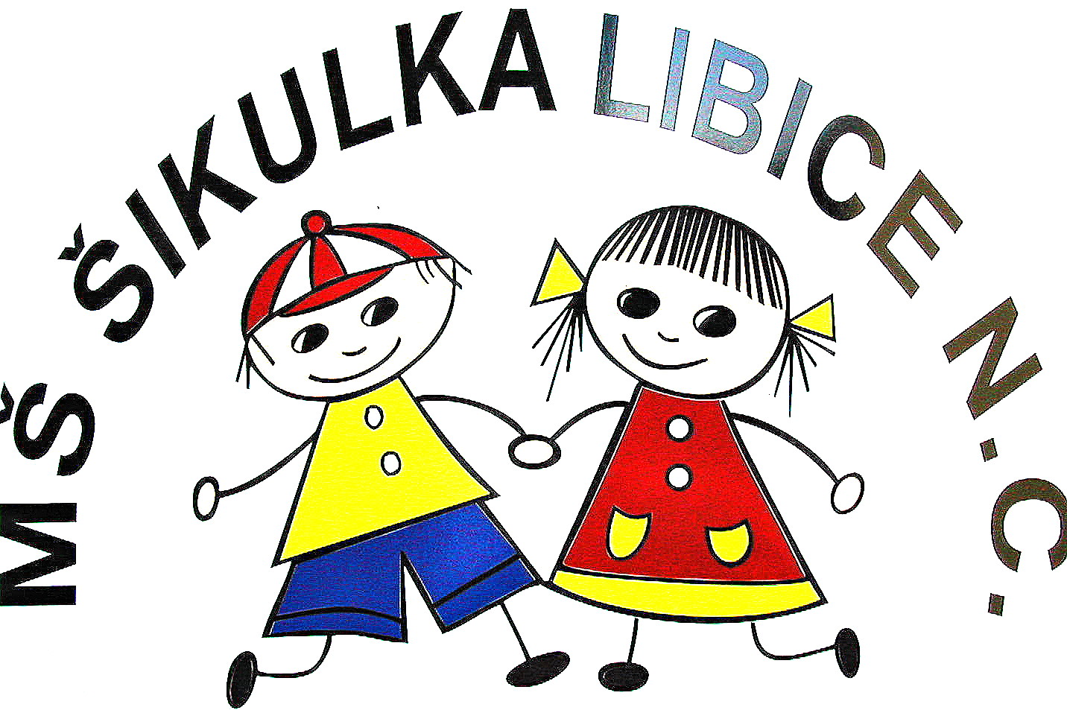
Mateřská škola ŠIKULKA
ul. Husova 370, 289 07 Libice nad Cidlinou

VNITŘNÍ ŘÁD ŠKOLNÍ JÍDELNY

Provoz školní jídelny se řídí:
- vyhláškou č. 107/2005 Sb.
o školním stravování, s účinností od 1.1.2012
- vyhláškou Ministerstva zdravotnictví č. 137/2004 Sb. o hygienických požadavcích na stravovací služby a o zásadách osobní a provozní hygieny při činnostech epidemiologicky závažných a č. 410/2005 Sb., o hygienických požadavcích na prostory a provoz
- zákonem č. 258/2000 Sb., o ochraně veřejného zdraví ve znění pozdějších předpisů
- zákonem 561/2004 Sb. , školský zákon
- nařízením Evropského parlamentu a Rady (ES) č. 852/2004 o hygieně potravin s účinností od 1.1.2016, nařízením Evropského parlamentu a Rady (ES) č. 178/2002 kterým stanoví postupy týkající se bezpečnosti potravin s účinností od 1.1.2005
- vyhláškou 490/200S. o rozsahu znalostí a dalších podmínkách k získání odborné způsobilosti v některých oborech ochrany veřejného zdraví
- Systémem HACCP
- Metodikou spotřebního koše

Vnitřní řád školní jídelny upravuje:
I. Podrobnosti k výkonu práv a povinností dětí a jejich zákonných zástupců ve škole nebo
školském zařízení a podrobnosti o pravidlech vzájemných vztahů se zaměstnanci ve škole
II. Provoz a vnitřní režim školy
III. Podmínky zajištění bezpečnosti a ochrany zdraví dětí a jejich ochrany před sociálně
patologickými jevy a před projevy diskriminace, nepřátelství nebo násilí.
IV. Podmínky zacházení s majetkem školy ze strany dětí

I. Podrobnosti k výkonu práv a povinností dětí a jejich zákonných zástupců ve škole
nebo školském zařízení a podrobnosti o pravidlech vzájemných vztahů se zaměstnanci
ve škole

Práva dětí
- všechny děti práva, která jim zaručuje Listina lidských práv a svobod a Úmluva o právech dítěte a práva stanovená školským zákonem
- na zajištění bezpečnosti, ochranu zdraví, ochranu před sociálně patologickými jevy a informacemi, které by ohrožovaly jeho rozumovou a mravní výchovu (násilí, šikana, drogy, atd.) při pobytu a veškerých činnostech v MŠ
- na fyzicky i psychicky bezpečné prostředí v při pobytu v mateřské škole
- na poskytnutí dostatečné doby adaptace
- na poskytování základních hygienických potřeb
- na čisté a nezávadné prostředí mateřské školyna ochranu informací týkající se jeho osobnosti
- na uspokojování potřeb (potřeba jídla, pití, odpočinku,…).na respektování individuality každého dítěte
- na svobodu projevu, myšlení, náboženství, rovné zacházení se všemi dětmi bez rozdílu, sociálního původu, vyjádřit svůj souhlas či nesouhlas

Povinnosti dětí
- respektovat práva druhých – děti, dospělí
- šetrně zacházet s majetkem školy, veškerým zařízením mateřské školy a školní jídelny
- dodržovat zásady osobní hygieny
- dodržovat pravidla kulturního chování a stolování, dbát pokynů učitelů i ostatních zaměstnanců školy
- při přenášení jídla se chovat ukázněně, neběhat, neprovádět jiné činnosti, které by mohly způsobit pád
- jídlo i nápoje konzumovat u stolu zásadně vsedě
- oznámit učitelce nebo ostatním zaměstnancům školy jakékoliv násilí – tělesné i duševní a jednání odlišné od dohodnutých pravidel
- chodit v prostorách MŠ přezuté do vhodné obuvi a převlečené do čistého oblečení

Práva zákonných zástupců
- vyjadřovat se ke všem rozhodnutím mateřské školy týkající se podstatných záležitostí jak vzdělávání dětí, tak i stravování
- připomínky ke stravování hlásí rodiče ředitelce MŠ popř. i učitelce, nebo anonymně do schránky důvěry.
- na diskrétnost a ochranu osobních údajů a citlivých informací o dětech týkající se jejich osobního a rodinného života
- na informace týkající se změny provozu, úplaty za vzdělávání a stravování

Povinnosti zákonných zástupců:
- povinnost informovat vedoucí školní jídelny o změně zdravotní způsobilosti dítěte, o větších zdravotních potížích a dalších závažných skutečnostech, které by mohlo mít negativní vliv na průběh vzdělávání a stravování
- jestliže dítě přijaté do mateřské školy k předškolnímu vzdělávání trpí závažnou potravinovou alergií nebo intolerancí na nějakou potravinu, mají povinnost tuto skutečnost doložit lékařským potvrzením registrujícího poskytovatele zdravotní péče pro děti a dorost
- v době nemoci neprodleně dítě odhlásit, respektovat dobu odhlašování
- dodržovat termíny úplaty za školní stravování
- dodržovat hygienická a bezpečnostní opatření mateřské školy

Podrobnosti o pravidlech vzájemných vztahů se zaměstnanci ve škole
- při pobytu v MŠ zákonní zástupci dodržují stanovenou organizaci provozu MŠ, Vnitřní řád školy školní jídelny a Školním řád mateřské školy.
- všichni zaměstnanci mateřské školy spolupracují s rodiči s cílem rozvíjet a organizovat činnost ve škole ve prospěch dětí a prohlubování vzájemného výchovného působení rodiny a školy. Všichni dodržují pravidla slušnosti a vzájemné ohleduplnosti.

II. Provoz a vnitřní režim školní jídelny

Jídelníček je sestavován na základě zdravé výživy a dodržování spotřebního koše sledovaných potravin. Vyvěšen je nejpozději v pondělí v šatně a na internetových stránkách mateřské školy.
Dle nařízení Evropského parlamentu a Rady (EU) jsou za pokrmem uváděny alergeny
s vysvětlivkami, které číslo jaký alergen znamená.

Výdej stravy
Vzhledem k malé kapacitě jídelny se děti musí stravovat postupně, podle předem daného režimu po třídách, nejprve Medvíďata, potom Tygříci. Místa, kde seděly mladší děti musí paní uklízečka okamžitě po dojedení uklidit a prostřít pro starší děti.

Medvíďata:
přesnídávka: 8,45 – 9,10 hod.
Oběd: 11,30 – 12,00 hod.
Odpolední svačina: 14,30 – 14,50 hod.

Tygříci:
přesnídávka: 9,10 – 9,30 hod.
Oběd: 12,00 – 12,30 hod.
Odpolední svačina: 14,40 – 15,10 hod.

Přesnídávky a svačiny včetně pití má třída Medvíďat připravené každý na svém místě na tácku včetně pití a starší děti – Tygříci si vybírají samy ( malou či velkou porci), mají pouze připravené pití. Ovoce a zelenina je na výběr u každé přesnídávky i svačiny. Je také připravena i před odchodem na pobyt venku, kdy děti si mohou samy vybrat, na co mají zrovna chuť.

Strávníkům je vydáván kompletní oběd včetně masa a příloh. Děti, které odchází po obědě domů vždy obdrží odpolední svačinu s sebou.
Děti nejsou nuceny ke konzumaci celého vydaného jídla.
Přidávat si mohou vždy dle svého uvážení.

Použité nádobí i zbytky jídel jsou odkládány na servírovací stolek. Po vydání stravy i přídavků všem dětem (nejprve Medvíďata, potom Tygříci ) je podáno výdejním okénkem do kuchyně.
Bezpečnost a ochranu zdraví dětí zajišťují při stolování učitelky.
Úklid zajišťují uklízečky – rozbité nádobí, rozlitý čaj apod.
Za dodržování hygienických předpisů při výrobě a výdeji stravy pro dětské strávníky je zodpovědný personál školní jídelny.

Zbytky potravin jsou uskladněny v chodbě ve speciální nádobě a v označené lednici na bioodpad, kterou každý pátek firma Energetika Kněžice odváží k dalšímu zpracování.

Pitný režim:
V každé třídě je vymezen prostor, kde je pitný režim. Je zde plastová konvice s pitím - šťáva, voda, čaj, džus, … Děti zde mají každý svoji skleničku se značkou. Skleničky jsou rozdělené na dvou tácech a vzájemně se nedotýkají. Děti si mají možnost kdykoliv samostatně nalít, mladším dětem nalévají učitelky. Dle potřeby je pitný režim doplňován. Totéž platí i v letních měsících na zahradě.
V odpoledních hodinách (po svačině) je připravena konvička s pitím a skleničky v jídelně, kam si mohou děti kdykoliv dojít (i při odchodu domů společně s rodiči), nebo si je učitelky mohou vzít do třídy.
Pitná voda z vlastní studny je 2x ročně kontrolována – HES Nymburk, odběry zajišťuje obecní úřad.

Povinnosti mateřské školy, zákonných zástupců a dětí v době vyhlášení nouzového stavu vládou ČR, nebo při mimořádných epidemiologických opatřeních vydaných Ministerstvem zdravotnictví, příslušnou KHS a doporučeních MŠMT.
V případě konkrétních mimořádných opatření je mateřská škola povinna postupovat podle pokynů příslušné KHS a dodržovat všechna aktuální platná mimořádná opatření vyhlášená pro dané území, nebo plošná nařízení Ministerstva zdravotnictví, či nařízení nebo doporučení MŠMT.
Opatření mateřské školy:
- Zvýšená dezinfekce všech ploch a časté větrání všech vnitřních prostor školy.
- Podle aktuální situace bude upraven nebo omezen pohyb dospělých v budově školy, případně bude vyžadováno od zákonných zástupců zakrytí dýchacích cest po celou dobu přítomnosti v mateřské škole.
- V jídelně bude probíhat stravování v oddělených skupinách, dle doporučení budou děti sedět u stolků pouze po třech.
- Děti nebudou moci samostatně manipulovat s jídlem ani s jídelními potřebami.
- Z důvodu zvýšené a neustálé dezinfekce nebudou používány při stolování látkové ubrusy, pouze snadno omyvatelné a dezinfikovatelné prostírání.
- V době mimořádných epidemiologických opatření budou mít děti na pitný režim vlastní označené plastové lahvičky s pitím, které si přinesou z domova. Pití jim bude v průběhu dne dle potřeb doplňováno.
- Jestliže si zákonní zástupci budou chtít odebrat jídlo z mateřské školy první den nemoci, musí si donést jednorázové boxy, nikoliv vlastní nádobí donesené z domova.
- Při vyzvedávání obědů je jídlo možné vydat jen osobě, které nebyla nařízena karanténa
v době 12,12 – 12,30 hod. a to bezkontaktně v malé vstupní šatně MŠ

Zákonní zástupci:
- Mají povinnost informovat školu o infekčním či jiném onemocnění v rodině.
- Musí dodržovat všechna aktuálně platná mimořádná hygienická a bezpečnostní opatření mateřské školy.
- Dodržovat zásady osobní hygieny.
- Zdržovat se v budově a v celém areálu mateřské školy jen po dobu nezbytně nutnou.

Děti:
- Dodržovat zásady osobní hygieny, nebudou používat látkové ručníky a kapesníky, pouze jednorázové.
- Zvýšená pravidelná hygiena rukou, dezinfekce.

Odhlašování stravy:
Vždy den předem, nebo nejpozději ten den do 7,45 hod. ráno.
Pokud dítě onemocní, může si pouze první den nemoci odebrat jídlo do přinesených nádob
z domova, ale tuto skutečnost musí nahlásit ten den vedoucí školní jídelny nebo kuchařce. Výdej těchto jídel je vymezen buď od 11,15 – 11,30 hod. nebo až ve 12,30 hod.
Neodhlášené nebo nevyzvednuté jídlo propadá.
Odchod po obědě, nebo mimořádný odchod z MŠ je třeba nahlásit ráno učitelce, která tuto skutečnost nahlásí do školní jídelny.

Ceny stravného
Výše úhrady stanoví vedoucí ŠJ, která je povinna řídit se výživovými a finančními normami.
V případě navýšení cen potravin budou zákonní zástupci strávníků s dostatečným předstihem informováni.
Stravné se hradí zpětně vždy k 15. dni v měsíci.

 | Děti do 6 let | Děti 7 – 10 let
Dopolední svačina | 9,- | 9,-
Oběd | 18,- | 21,-
Odpolední svačina | 9,- | 9,-
Celkem | 36,- | 39,-

III. Podmínky zajištění bezpečnosti a ochrany zdraví dětí a jejich ochrany před sociálně
patologickými jevy a před projevy diskriminace, nepřátelství nebo násilí.

- pedagogičtí i provozní pracovníci chrání zdraví dětí
- všichni pracovníci dodržují veškeré předpisy o bezpečnosti a požární ochraně a dbají, aby svým chování nezpůsobili újmu na zdraví sobě i druhým
- v prostorách školy a na zahradě školy platí zákaz kouření, zacházení s otevřeným ohněm a pití alkoholických nápojů
- všem osobám je v prostorách školy zakázáno užívat návykové látky, ve škole s nimi manipulovat. To neplatí pro případy, kdy osoba užívá návykové látky v rámci léčebného procesu, který jí byl stanoven zdravotnickým zařízením.
- všichni pracovníci spolupracují s lékaři a odborníky v oblasti zdravotnictví a sociální péče, dále spolupracují s Policií ČR
- nad dětmi je vykonáván nepřetržitý dozor
- eliminace rizik je pravidelně vykonávána
- Úmluva o právech dítěte je plně respektována. Pokud skutečnosti nasvědčují tomu, že dítě je týráno nebo zanedbáváno, oznámí škola tyto skutečnosti orgánu sociálně-právní ochrany dětí, Městskému úřadu v Poděbradech - s rozšířenou působností.

IV. Podmínky zacházení s majetkem školy ze strany dětí

Po dobu pobytu dítěte a v průběhu vzdělávání a stravování dětí v MŠ dbají pedagogičtí pracovníci na to, aby děti zacházely šetrně s nádobím a nepoškozovaly majetek školy ( prostírání, stoly ). Neúmyslně poškozené nádobí např. rozbití talíře, skleničky, bude odepsáno. V případě úmyslné, nebo vyšší škody, bude toto řešeno a uhrazeno rodiči .

V Libici nad Cidlinou 1. 9. 2020
Zpracovala K. Volšičková

